Комплексное обновление пяти дворов Советского района вступило в активную фазу
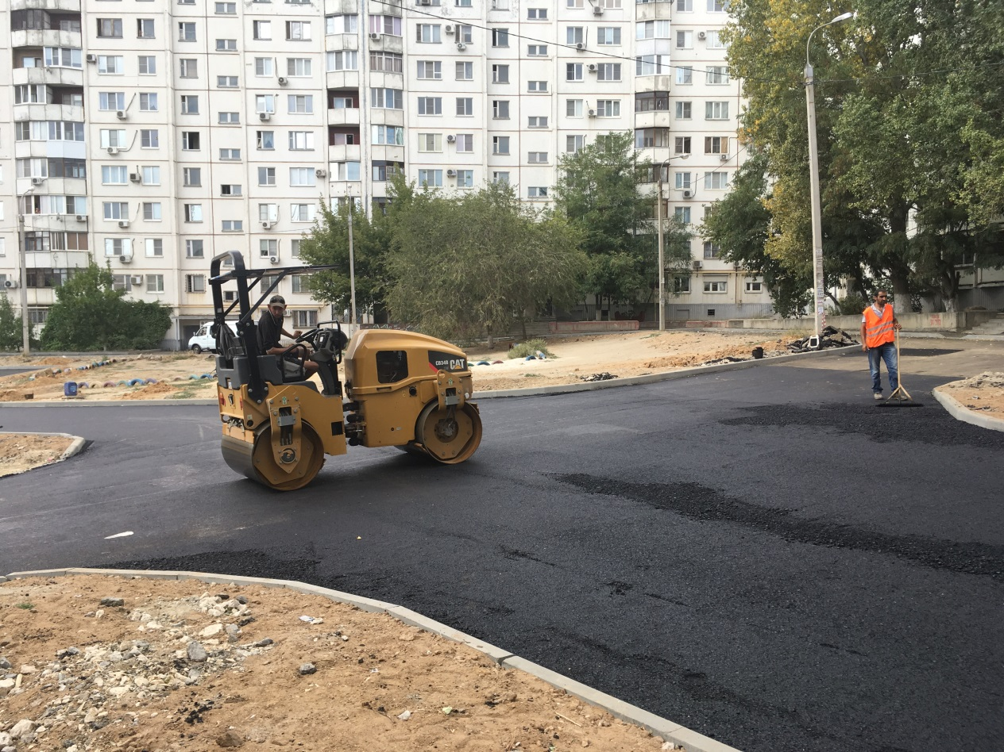

На 100% выполнены дорожные работы в жилом дворе по проспекту Университетскому, 49 – уже сегодня подрядчик завершает асфальтирование внутриквартальных проездов. В ближайшее время здесь оборудуют детскую площадку с развивающими игровыми элементами, а возле подъездов появятся скамейки и урны. Продолжается комплексное благоустройство дворовой территории по улице Сухова, 19. Здесь уже установлен детский игровой комплекс, активными темпами ведутся дорожные работы. Всего на территории Советского района комплексное обновление получат пять дворов в рамках общероссийского проекта «Формирование комфортной городской среды».
Жилой дом №19 по улице Сухова был возведен в 1987 году. Тогда же была обустроена и придомовая инфраструктура с внутриквартальными проездами, пешеходными тротуарами и детской площадкой. За годы эксплуатации дворовая территория пришла в критическое состояние: асфальтобетонное покрытие на внутриквартальных проездах сильно износилось, покрылось трещинами и глубокими рытвинами, раскрошились бордюры, а элементы детской площадки обветшали настолько, что стали небезопасны для юных волгоградцев.
Впервые за 30 лет в этом году на территории двора проводятся масштабные работы по комплексному обновлению в рамках муниципальной программы «Формирование комфортной городской среды на 2017 год» - она была создана для реализации общероссийского проекта «Формирование комфортной городской среды». Дизайн-проект дворовой территории, разработанный жителями, прошел процедуру отбора и попал в программу одним из первых.
- Благодаря помощи центра содействия собственникам МКД при администрации Советского района, управляющей компании мы собрали пакет документов, необходимых для участия в программе, - говорит председатель Совета МКД по улице Сухова, 19 Борис Гарбузов. – Теперь у нас ведутся работы по комплексному благоустройству, чему жители дома очень рады. Ремонтные бригады работают очень слажено, качественно, нареканий у нас к ним нет.
Комплексное обновление этого двора – один из показательных примеров активности волгоградцев, проявивших инициативу для того, чтобы их придомовая территория преобразилась. Всего в Советском районе пять таких дворов, которые уже в этом году обретут новый облик.
- С участием жителей управляющие компании предложили дизайн-проекты благоустройства дворовых территорий, которые впоследствии легли в основу проектной документации, - поясняет главный специалист жилищно-коммунального отдела администрации Советского района Сергей Львов. – Разработанные проекты затем прошли общественную экспертизу в ходе встреч представителей депутатского корпуса Волгоградской городской Думы, специалистов администрации района с жителями дворов-участников программы.
Дорожные работы во дворе по улице Сухова, 19 стартовали в начале августа. За это время установлено порядка 500 квадратных метров бортового камня на внутриквартальных проездах. Сейчас идет монтаж бордюра на пешеходных тротуарах – подрядчику предстоит установить около 450 погонных метров садового борта. Сразу после этого начнутся работы по укладке асфальта. Всего будет уложено 1000 квадратных метров дорожной одежды на проездах и порядка 500 квадратных метров – на тротуарах.
- В соответствии с утвержденным графиком дорожные работы во дворе по улице Сухова, 19 должны быть завершены до 1 октября, но поскольку работы движутся активными темпами, мы планируем сдать объект до 10 сентября, - сообщила заместитель генерального директора фирмы-подрядчика Ума Ахмедова.
Особое внимание уделяется повышению культуры при строительстве внутриквартальных проездов и пешеходных тротуаров. Подрядчик старается не оставлять после себя строительный мусор и разрытые траншеи, чтобы не создавать неудобств жителям дворовой территории.
Помимо реконструкции проездов во дворе также запланированы работы по обновлению линий наружного освещения - проектом предусмотрена установка 11 светоточек. Кроме того, возле каждого подъезда и в зеленой зоне появятся скамейки с урнами. Уже функционирует игровой комплекс для юных жильцов дома, идет установка ограждения, которая отделит детскую площадку от проезжей части.
Практически в стопроцентном объеме завершены работы по ремонту внутриквартальных проездов и пешеходных тротуаров во дворе по проспекту Университетскому, 49. Вместо старого бортового камня здесь установили порядка 1000 погонных метров нового бордюра. Уложено около 4000 квадратных метров асфальтобетонного покрытия на проезжей части и 350 квадратных метров – на тротуарах. Уже на этой неделе начнутся работы по установке детского игрового комплекса. Во дворе также появятся скамейки, урны, планируется установка 14 светоточек.
Напомним, что всего в этом году комплексное обновление ждет 41 двор, объединяющей 94 многоквартирных дома, и 2 общественные территории. В ходе проведения конкурсных процедур по отбору дворов-участников сложилась экономия. Сэкономленные средства администрация Волгограда направит на благоустройство дворовых территорий, которые ранее были признаны прошедшими отбор, но не попавшими в программу. Теперь их перечень расширился и пополнился двумя дворами: по ул. 7-й Гвардейской,7 и ул. Мира, 24.
Комплексное благоустройство 43 дворовых территорий возможным благодаря поддержке федерального центра. В рамках общероссийского проекта «Формирование комфортной городской среды», созданного по инициативе Президиума Генерального совета партии «Единая Россия», ряду регионов страны были выделены дополнительные средства на обновление дворов и общественных зон. Волгоград на эти цели получил порядка 440 миллионов рублей, помимо этого были добавлены 10 миллионов из бюджета города. Федеральная программа стала развитием волгоградского проекта «Наш двор – над дом», в рамках которого в прошлом году в 58 волгоградских дворах отремонтировано асфальтовое покрытие, в 67 – установлены детские игровые площадки.
Все работы по благоустройству 43 дворов и двух общественных территорий в Волгограде будут выполнены в срок до 1 декабря текущего года.

